그래프 중심성을 이용한 지역별 질병 발생 현황
및 의료시설 분석
김기환¹ 이상훈¹ 한치근²
경희대학교 컴퓨터공학과¹, 경희대학교 컴퓨터공학부 교수(교신저자)²
pilot1129@khu.ac.kr a01b01c01@nate.com cghan@khu.ac.kr

Analysis of Regional Diseases and Healthcare Facilities Using Graph Centrality
Kihwan Kim Sanghoon Lee Chigeun Han
School of Computer Science and Engineering, KyungHee University
요 약
국가는 개인의 사회적 지위나 소득 규모에 상관없이 모든 사람들에게 의료서비스를 제공할 수 있어야 한다. 따라서 의료자원들이 불균등하게 분포되어 지역적 차이가 생기게 된다면, 정부가 개입하여 이들 지역의 의료공급을 직접 담당 해야만 한다. 의료자원을 충당하기 위해서는 기존의 의료자원을 파악하고, 수요를 파악해야한다. 이를 위하여 지역별 분포되어 있는 의료자원의 현황을 찾아보고, 수요량을 파악한 뒤, 지역별 질병 발생 현황을 연결 중심성 지표와 가중 매개 중심성 지표를 이용하여 분석한다. 분석 결과, 대부분의 지역이 내과 및 외과가 두 중심성 지표상 높은 중심성을 보였으며, 우선순위로 배치해야 한다는 결론이 도출되었다. 이 결론을 통하여 지역별 효율적인 의료자원의 배치가 가능하며, 지역별 상이한 의료수급현황을 균등화 할 수 있을 것이다.

1. 서 론
의료자원은 이용 가능량이 고정되어 있지 않고, 국가의 투자와 함께 총량이 변화한다. 국가는 개인의 사회적 지위나 소득 규모에 상관없이 모든 사람들에게 의료서비스를 제공할 수 있어야 한다.
따라서 의료자원들이 불균등하게 분포되어 지역적 차이가 생기게 된다면, 정부가 개입하여 이들 지역의 의료공급을 직접 담당 해야만 한다. 그런데 지역 간 불균등 현상을 해결하기 위하여 국토를 구획화하여 같은 수의 의사를 배치하는 것은 옳은 답이 아니다. 지역 별 현재 의료자원의 수를 파악하고, 환자 수를 파악한 뒤, 이를 바탕으로 전략적 의료자원의 보충이 필요하다.
그렇기 때문에 의료자원을 충당하기 위해서는 기존에 공급된 의료자원을 파악함으로써 현재 공급과 수요량에 있어서 어느 수준의 차이가 존재하는지, 그리고 의료자원 내에서도 어떠한 전문 진료과가 우선적으로 필요하며 상대적으로 부족한 지를 파악할 수 있어야 한다.
본 연구는 이러한 문제에 기반하여 지역적으로 불균등하게 분포되어 있는 의료자원의 현황을 살펴보고, 수치를 정량적으로 분석한다. 이후 지역 별 질병 발생 현황을 통하여 매개 중심성을 이용한 분석을 통하여 지역 별 중요 질병을 진료 및 치료하는 전문과를 살펴볼 것이다. 그리고 분석한 결과를 통하여 지역별 의료자원 수요량을 분석 할 것이다. 이는 정부의 의료자원 확충방안에 대해서도 유용한 시사점을 줄 수 있을 것이다.

2. 네트워크 중심성 지표
네트워크의 개별 노드의 특성과 개별 엣지의 특성을 정량화 하고, 엣지의 가중치를 이용한 분석을 하기 위하여 중심성 지표를 사용한다. 네트워크 중심성 지표로는 연결 중심성(Degree Centrality), 매개 중심성(Betweenness Centrality), 근접 중심성(Closeness Centrality)등이 있다. 이중 자주 사용되는 것이 연결 중심성과 매개 중심성이다.
먼저 가중 연결 중심성(Weighted Degree Centrality) 지표는 해당 노드가 다른 노드와 얼마나 연관되어 있는지를 측정하는 지표이다. 질병간의 관계에서, 상위 질병의 경우 연관되어있는 전문의료과가 각자 상이한 진료과와 연관되어 있는 경우가 많다. 이를 통하여 상위 질병 중 많은 병에 연관되어있는 전문진료과를 도출한다.
다음으로 매개 중심성 (Betweenness Centrality)지표는 해당 노드가 중계자 역할을 얼마나 잘하는지를 측정하는 지표이다. 해당 중계자 역할을 하는 노드의 경우 어떠한 전문진료과와 같이 진료를 하더라도 중요한 병이 하나라도 존재하는 경우, 높은 중심성 값을 가지게 된다.
본 논문에서는 노드에 가중치를 두어 계산하는 연결 중심성인 가중 연결 중심성(Weighted Degree Centrality)지표와 가중 매개 중심성(Betweenneess Centrality)를 이용하여 중심성을 계산하고, 질병 중심성 및 전문진료과의 우선순위 분석을 통하여 의료자원을 효과적으로 충당할 수 있는 방안을 제안한다.

3. 전문진료과 분류
본 논문에서의 전문진료과 분류는 26개 로써, 국민건강보험 공단 진료내역정보의 분류를 따랐다. 26개 과는 표 1과 같다.
내과 | 신경과 | 정신건강의학과 | 외과
정형외과 | 성형외과 | 신경외과 | 흉부외과
마취통증의학과 | 산부인과 | 소아청소년과 | 안과
이비인후과 | 피부과 | 비교의학과 | 영상의학과
방사선종양학과 | 병리과 | 진단검사의학과 | 결핵과
재활의학과 | 핵의학과 | 가정의학과 | 응급의학과
직업환경의학과 | 재활의학과
표 1. 26개 전문진료과 분류

4. 의료자원 지표 계산
본 장에서는 지역별 의료자원 수 및 환자 수를 이용하여 수요와 공급의 차이를 분석하였다.

4.1 데이터 수집과 계산 과정
본 연구를 위한 계산 과정으로는 크게 네 단계가 존재하였다. 첫째, 각 지역별로 현재 존재하는 전문과 별 전문의의 수를 구한다. 이는 2017년 자료를 사용하여 전국 17개 시, 도의 26개 전문진료과의 자료를 이용하였다. 이후 2017년 전국 시도의 전문진료과 별 환자수를 구하였다. 종합된 데이터를 통하여 OCED 평균 의사 1인당 환자 294명을 적용하여 이상적 전문의 수를 계산하였고, 현재 공급된 전문의 수와 계산된 수를 비교하여 수요를 조사하였다.

4.2 지역 별 확충 요구 전문의 수 분석
3.1의 데이터를 이용하여 시도별 전문진료의 수요를 조사하였다. 그중 지역별 수요가 높은 상위 전문진료과 3개만 표1에 표현하였다.
지역 | Top1 | Top2 | Top3
서울 | 내과 | 정형외과 | 응급의학과
부산 | 내과 | 정형외과 | 응급의학과
대구 | 내과 | 정형외과 | 응급의학과
인천 | 내과 | 정형외과 | 응급의학과
광주 | 내과 | 정형외과 | 응급의학과
대전 | 내과 | 응급의학과 | 정형외과
울산 | 내과 | 정형외과 | 응급의학과
세종 | 응급의학과 | - | -
경기 | 내과 | 정형외과 | 응급의학과
강원 | 내과 | 정형외과 | 응급의학과
충북 | 내과 | 응급의학과 | 정형외과
충남 | 내과 | 응급의학과 | 정형외과
전북 | 정형외과 | 내과 | 응급의학과
전남 | 내과 | 정형외과 | 응급의학과
경북 | 내과 | 정형외과 | 응급의학과
경남 | 내과 | 정형외과 | 응급의학과
제주 | 응급의학과 | 내과 | 정형외과
표 2. Top3 시도별 전문진료과 수요

대부분의 지역의 경우 내과가 가장 높은 수요를 보였으며, 그 이후로 정형외과와 응급의학과가 뒤를 이었다. 세종시의 경우 인원이 적은 것에 반해, 의사 수는 공급이 많아 공급이 수요보다 많은 추세를 보였다.

5. 지역별 질병 중심성 계산
본 장에서는 2017 지역별 질병 발생 현황을 통하여 병과 코드를 분석한 후, 이를 통하여 지역별 전문진료과별 중심성을 분석하였다.

5.1 데이터 수집과 계산 과정
본 연구를 위한 계산 과정으로는 크게 세 단계가 존재하였다. 첫째, 전체 질병 발생 현황을 지역 코드를 통하여 진료 지역별로 분류하였다. 이후 질병 코드를 통하여 진료과별 분류를 실행하였고, 해당 분류 결과를 통하여 그래프를 제작하였다. 이때 26개의 진료과로 분류할 시 주상병과 부상병이 같은 진료과인 데이터가 많이 노출되어 상세 코드로 분류 후 중심성을 합산하여 계산하는 방식으로 중심성을 구하였다.

5.2 지역별 진료 현황을 통한 전문진료과별 연결 중심성 분석
전문진료과 중심성은 노드인 진료과와 엣지인 질병코드 연결관계를 통하여 계산하였다. 각 상세 코드 의 연결을 구성할 시, 동일한 연결이 발생하면 해당 연결인 엣지에 가중치를 부여하는 방식으로 계산하였다.
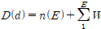 (1)
연결중심성 D(d)는 연결된 총 엣지 수와 해당 엣지들의 가중치를 총 합산한 값으로 계산되었다. 식 1을 이용하여 계산한 결과가 높다는 것은 주상병 부상병과는 관계없이 해당 진료과가 질병 현황에서 가장 많이 노출되었으며, 치료에 많이 관여를 했다는 것을 의미한다. 이 중 중심성이 높은 진료과 3개를 표2에 표현하였다.

지역 | Top1 | Top2 | Top3
서울 | 내과 | 정형외과 | 외과
부산 | 내과 | 정형외과 | 외과
대구 | 내과 | 정형외과 | 외과
인천 | 내과 | 정형외과 | 외과
광주 | 내과 | 외과 | 정형외과
대전 | 내과 | 정형외과 | 외과
울산 | 내과 | 외과 | 정형외과
세종 | 내과 | 정형외과 | 외과
경기 | 내과 | 정형외과 | 외과
강원 | 내과 | 외과 | 정형외과
충북 | 내과 | 외과 | 정형외과
충남 | 내과 | 외과 | 정형외과
전북 | 내과 | 정형외과 | 외과
전남 | 내과 | 정형외과 | 외과
경북 | 내과 | 외과 | 정형외과
경남 | 내과 | 정형외과 | 외과
제주 | 내과 | 정형외과 | 외과
표 3. 시도별 Top3 연결 중심성 전문진료과

전 지역이 내과가 가장 높은 중심성을 보였으며, 이후로 정형외과와 외과가 지역별 약간의 차이를 보였을 뿐 높은 중심성을 보유하였다. 일반 골절 등의 사고와 평이한 시술의 경우 내과 및 외과에서 시행하기 때문에, 위와 같은 결과가 나왔다고 추측된다.
지역 | Top1 | Top2 | Top3
서울 | 34333 | 29058 | 26698
부산 | 16642 | 13884 | 12601
대구 | 13047 | 101321 | 10283
인천 | 14074 | 11505 | 11289
광주 | 8666 | 6809 | 6492
대전 | 9199 | 7522 | 7013
울산 | 6877 | 5910 | 4950
세종 | 2085 | 1864 | 1358
경기 | 39435 | 34460 | 30267
강원 | 10073 | 7854 | 7437
충북 | 10310 | 8525 | 8055
충남 | 13010 | 11550 | 9743
전북 | 13031 | 11362 | 9430
전남 | 13569 | 13483 | 10066
경북 | 15378 | 13084 | 11632
경남 | 17429 | 15776 | 13297
제주 | 4657 | 3942 | 3819
표 4. 시도별 Top3 연결 중심성

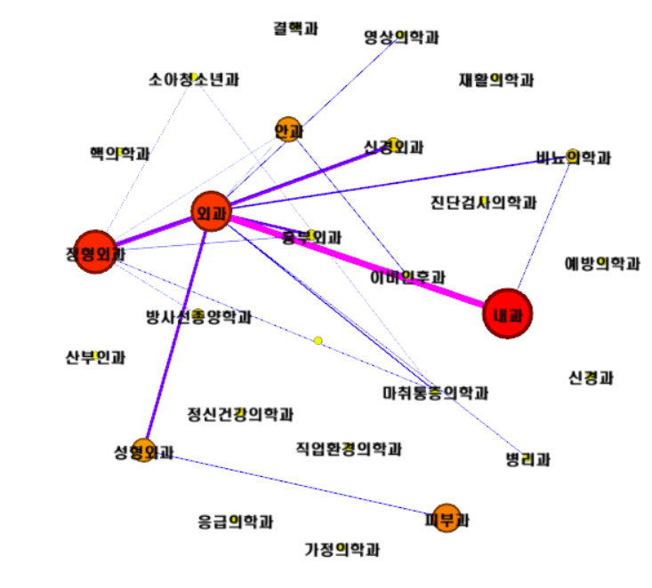
그림 1. 서울시 연결 중심성 그래프

인구수가 많은 지역의 경우 평균적으로 높은 중심성을 보였으며, 인구수가 적은 지역의 경우 평균적으로 낮은 중심성을 보였다.

5.3 지역별 진료 현황을 통한 전문진료과별 매개 중심성 분석
매개중심성의 경우 연결 중심성과 동일하게 계산하였다. 연결 중심성에서 제작한 그래프를 통하여 매개 중심성을 계산하였다.
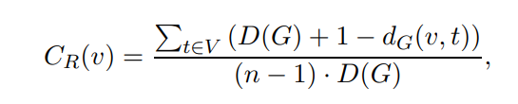 (2)
식 2의 경우 Dijkstra 알고리즘을 통하여 두 노드간의 최소 길이를 구하고, 이를 최대 길이에서 뺀 값을 노드의 개수로 나누어 평균치를 구하는 과정을 거쳐서 계산하였다. 식 2를 이용하여 계산한 결과가 높다는 것은 해당 진료과가 다른 진료과에 미치는 영향이 높다는 것을 의미한다. 이 중 지역별 중심성이 높은 상위 3개의 진료과를 표4에 표현하였다.

지역 | Top1 | Top2 | Top3
서울 | 내과 | 정형외과 | 흉부외과
부산 | 내과 | 정형외과 | 흉부외과
대구 | 내과 | 정형외과 | 흉부외과
인천 | 내과 | 정형외과 | 흉부외과
광주 | 내과 | 정형외과 | 흉부외과
대전 | 내과 | 정형외과 | 흉부외과
울산 | 내과 | 흉부외과 | 정형외과
세종 | 내과 | 정형외과 | 흉부외과
경기 | 내과 | 정형외과 | 흉부외과
강원 | 내과 | 정형외과 | 흉부외과
충북 | 내과 | 정형외과 | 흉부외과
충남 | 내과 | 정형외과 | 흉부외과
전북 | 내과 | 정형외과 | 흉부외과
전남 | 내과 | 정형외과 | 흉부외과
경북 | 내과 | 정형외과 | 흉부외과
경남 | 내과 | 정형외과 | 흉부외과
제주 | 내과 | 정형외과 | 흉부외과
표 5. 시도별 Top3 매개 중심성 진료과

연결 중심성과 동일하게 전 지역이 내과가 가장 높은 중심성을 보였으며, 이후로 대부분 정형외과가 높은 중심성을 보였다. 그러나 3위의 경우 연결 중심성에서의 외과가 아닌, 흉부외과가 높은 중심성을 보였다. 최근 미세먼지로 인한 호흡기 관련 질병이 증가하는 추세이기 때문에, 위와 같은 결과가 나왔다고 추측된다.

지역 | Top1 | Top2 | Top3
서울 | 136185 | 66201 | 58099
부산 | 79616 | 36615 | 31543
대구 | 64604 | 28193 | 26277
인천 | 72174 | 30565 | 30232
광주 | 46369 | 2207 | 20084
대전 | 46446 | 21513 | 20467
울산 | 37076 | 15870 | 14993
세종 | 11081 | 6251 | 4942
경기 | 144394 | 71103 | 61872
강원 | 53753 | 23048 | 20968
충북 | 52300 | 23100 | 22400
충남 | 65801 | 33055 | 26925
전북 | 61292 | 33900 | 27474
전남 | 63789 | 37559 | 27512
경북 | 75297 | 34843 | 30152
경남 | 81652 | 39412 | 31417
제주 | 26384 | 12442 | 12090
표 6. 시도별 Top3 매개 중심성

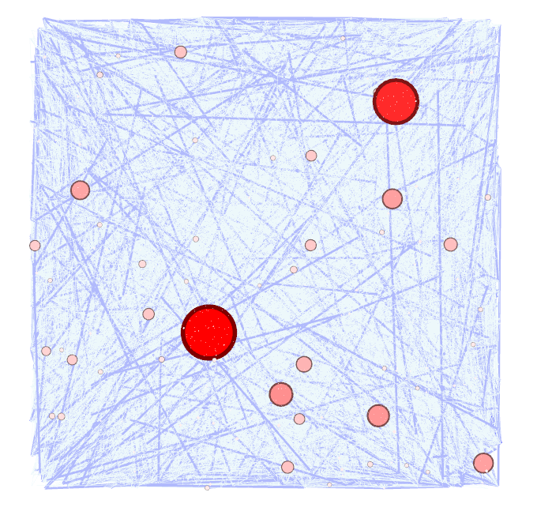
그림 2. 서울시 매개 중심성 그래프
매개 중심성은 연결 중심성에 비하여 각 진료과별 중심성 차이가 크게 나타났다. 이는 중심성이 높은 과의 경우 많이 연결 되었을 뿐만 아니라 중심적인 역할을 한 다는 것을 의미하며, 이러한 위치에 내과가 존재함을 알 수 있다.

6. 수요에 따른 의료자원 공급 제안
지역별 전문진료의 충원량과 연결중심성 및 매개중심성을 통한 조사 자료인 표3과 표5를 통하여 지역별 충원 수요를 도출하였다. 모든 지역에서 내과가 높게 도출됨으로써 내과를 1순위로 충원해야 하고, 이후에 정형외과와 외과, 흉부외과 순으로 충원해야 한다는 결론이 도출되었다.

지역 | Top1 | Top2 | Top3
서울 | 내과  4092 | 정형외과  3251 | 외과  1567
부산 | 내과  1929 | 정형외과  1401 | 외과  402
대구 | 내과  487 | 정형외과  68 | 외과  408
인천 | 내과  1018 | 정형외과  98 | 외과  895
광주 | 내과  1155 | 외과  243 | 정형외과  943
대전 | 내과  487 | 정형외과  68 | 외과  408
울산 | 내과  741 | 외과  152 | 정형외과  431
세종 | 내과  - | 정형외과  - | 외과  -
경기 | 내과  4557 | 정형외과  3972 | 외과  775
강원 | 내과  837 | 외과  570 | 정형외과  140
충북 | 내과  661 | 외과  429 | 정형외과  35
충남 | 내과  883 | 외과  621 | 정형외과  71
전북 | 내과  800 | 정형외과  803 | 외과  154
전남 | 내과  1389 | 정형외과  1056 | 외과  321
경북 | 내과  1155 | 외과  893 | 정형외과  48
경남 | 내과  2487 | 정형외과  1589 | 외과  286
제주 | 내과  266 | 정형외과  47 | 외과  134
표 7. 시도별 Top3 진료과별 충원 수요

7. 결론
본 논문에서는 가중 매개 중심성 지표를 사용하여 시도별 중심성이 높은 전문진료과를 분석하고 해당 과의 공급량을 분석하였다. 전국의 총원 의료자원 수는 내과가 24293명, 정형외과 18283명, 외과 4720명으로, 총 47296명의 의료자원이 필요하다. 그러나 이는 현실적인 수치가 되지 않기 때문에, 각 지역별로 중심성 및 수요량에 비례한 의료자원을 확충해야 할 것이다.
이러한 결론을 통하여 전문진료과 별 상이한 의료자원을 충당하게 된다면 전문진료의를 적재적소에 효율적으로 배치함으로써 적은 수의 의료자원으로 최대한의 효율을 낼 수 있을 것이며, 지역별로 상이한 의료수급현황을 어느정도 균등화 할 수 있을 것이라 기대된다.

참고문헌
[1] 김지영, 공공보건의료의 지역간 격차 해소방안에 관한 연구, 법제분석지원 연구, 13-25-3.

[2] 윤희숙, 의료자원의 지역적 분포현황에 따른 공공의료 확충방안, 정책연구시리즈, 2006-09.

[3] 정재곤, GIS를 이용한 질병발생 자료의 지도화와 웹을 통한 공유 방안에 관한 연구, 지리학회지, 제31부, 1998.

[4] 오원섭, 우엔콩효, 김상민, 손정우, 허준, 2012년 전국 지역사회 건강조사 자료를 이용한 시군구 단위 질병 유병률의 공간 자기상관도에 관한 연구, 한국측량학회지 34, P253-262, 2016.6.
[5] 김지우, 이건학, 도서 의료 취약 지역의 공공의료 서비스 개선을 위한 병원선 서비스 권역 설정 및 방문 경로 최적화, 대한지리학회지 제53권 제5호, 2018.
[6] 이진희, 지역적 건강불평등과 개인 및 지역수준의 건강결정요인, 보건사회연구 36, P345-384, 2016.

[7] 시도별 공공의료기관 전문의 현황, KOSIS, 2017, http://kosis.kr/statisticsList/statisticsListIndex.do?menuId=M_01_01&vwcd=MT_ZTITLE&parmTabId=M_01_01#SelectStatsBoxDiv

[8] 국민건강보험공단_진료내역정보_2017, 국민건강보험공단, 2017, https://www.data.go.kr/dataset/15007115/fileData.do

[9] 지역별 전문과목별 전문의 인원현황, KOSIS, 2019

[10] 질병분류기호, LifeSemantics, http://www.kcdcode.kr/browse/contents/0###

